2．1 比0小的数（1）

学习目标：通过生活实例认识负数，扩展“数”的范围.
学习重点：认识负数，懂得相关的含义.
学习难点：正确认识负数，会从实际生活理解负数.
【活动方案】
活动一：通过生活实例感受负数
1．自主学习
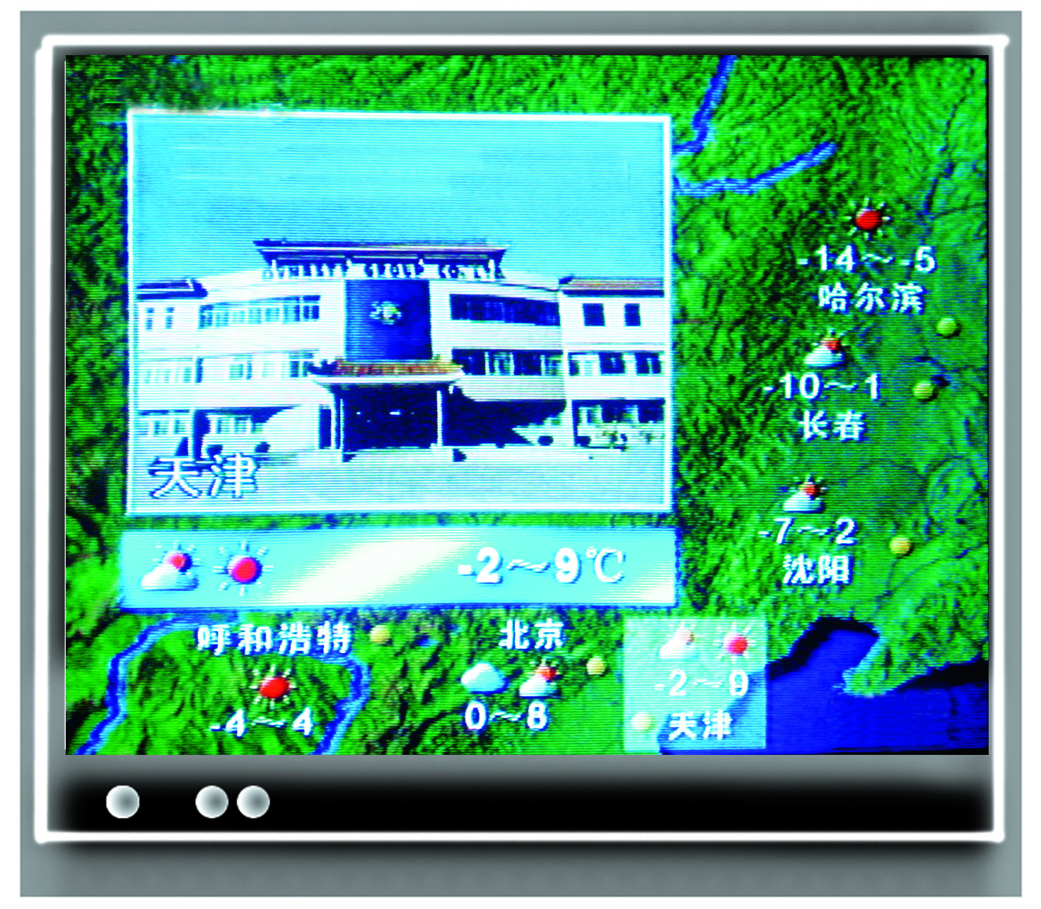
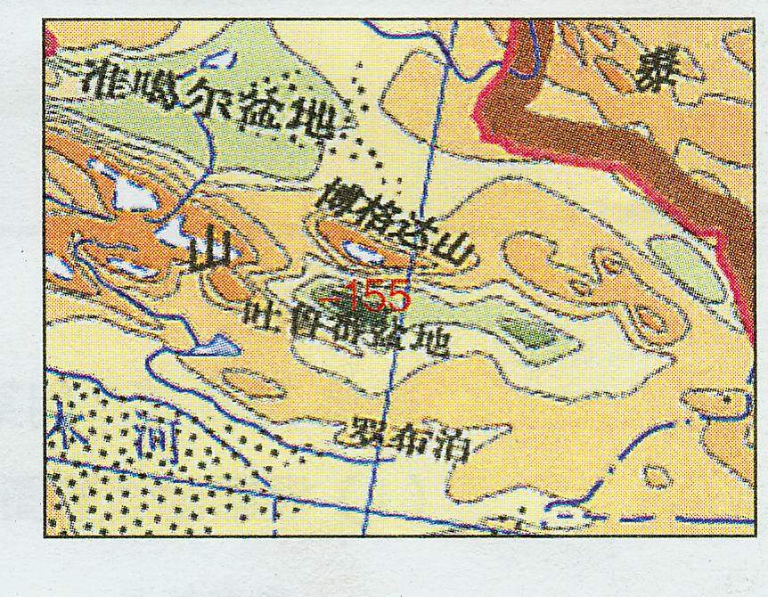

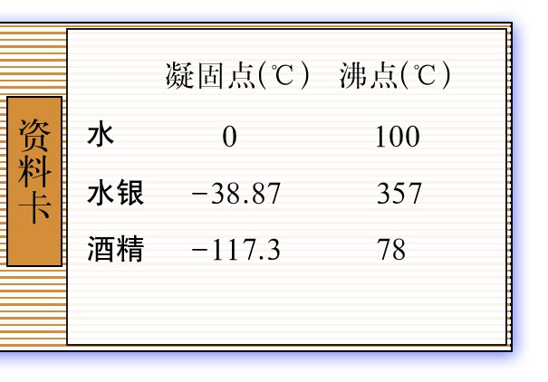

（1）分别找出以上四幅图片中的负数并写下来.

（2）请写出天津这一天的最高气温和最低气温分别是多少？

（3）分别说出（1）中找出的负数的实际含义.

（4）在现实生活中，你能否再举出一些类似的具有实际意义的负数？你能说出它们的含义吗？

2．合作交流
小组内讨论交流各自的想法，重点是第（3）、（4）小题.组长推荐成员准备汇报.
3．成果展示
各组派代表向全班同学汇报展示自己的学习成果，其他人补充.
活动二：认识负数的概念
1．自主学习
阅读课本P₁₂第4小节和P₁₃第5小节的内容，认识正、负数的概念.
（1）正数都比 大；负数都比 小；0既不是 也不是 .
（2）正、负数的读法与写法：
“–”号读作“负”，如–5，读作“ ”； “＋”号读作“正”．如“”，读作“ ”.
“–”号是 省略的．“＋” 省略不写．（填“可以”或“不可以”）
（3）指出下列各数中的正数、负数：
+7， －9， ， －4.5， 998， ，0
解：

2．合作交流
议一议：有位同学说“一个数如果不是正数，必定就是负数．” 你认为这句话对吗？为什么？

3．成果展示
各组派代表向全班同学汇报展示自己的学习成果，其他人补充.
【课堂检测】
1．比0大的数是 数， 比0小的数是 数， 既不是正数，也不是负数.
2．数 3，-0.2，1，0，$\frac{3}{7},−\frac{1}{8}$中，负数有 个，正数有 个.
3．A市某天的温差为7°C，如果这天的最高气温为5°C，这天的最低气温是 °C.
4．下列4组数中，其中3个数都不是负数的是（ ）
A. $\frac{3}{4}$, 2.5, 0 B.-2, +3, $\frac{1}{5}$
C.-5, -4, 0 D.10, 9, -0.3
5．完成课本P₁₃页练一练.

6．某地下午5点的气温为2℃，由于冷空气影响，第1小时后气温下降了3℃，第2小时又下降了4℃，你知道下午6点和7点的气温吗？

